**Практическая 30-31 Составление семантического ядра**

1. **Выбор ниши и целевой аудитории:**

Выбрал нишу Изделия из стекла

Возрастные группы: целевая аудитория может включать в себя, людей в возрасте от 10 до n лет.

1. **Ключевые слова:**

Запрос: Изделия из стекла

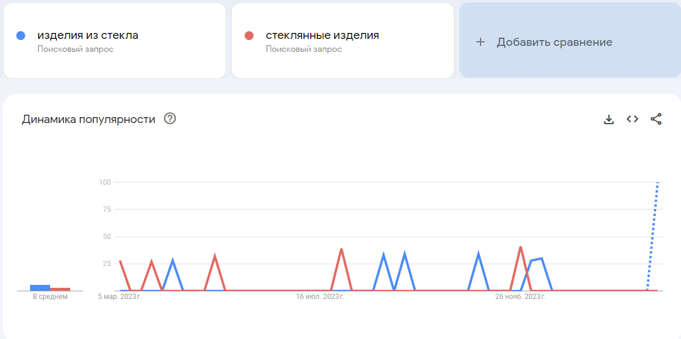

Рисунок – 1 Статистика по запросам

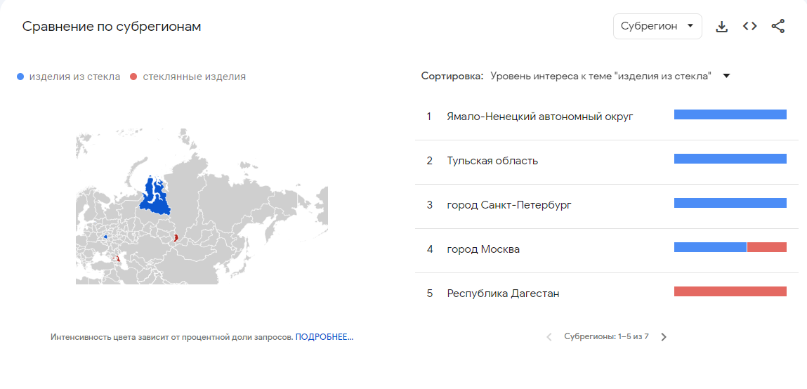

Рисунок – 2 Статистика по запросам в регионах

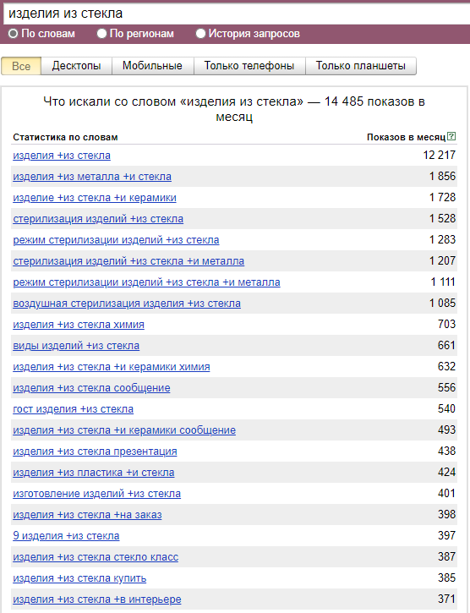

Рисунок – 1 Самые популярные слова по данным Word Stat

**Таблица – 1 Минус-слова**

|  |
| --- |
| Минус-слова |
| Хрупкий |
| Не качественное |
| сколы |
| Дорогой |
| Мутное стекло |
|  |

Рисунок 3 – Сбор минус слов.

1. **Кластеризация ключевых слов:**

**Таблица – 2 Кластеризация**

|  |  |  |
| --- | --- | --- |
| Группа 1: Стеклянные изделия | Группа 2: Декор и украшения из стекла | Группа 3: Искусство из стекла |
| Стеклянные изделия | Декор из стекла | Общежития |
| Стеклянная посуда | Стеклянные украшения | Стеклянные скульптуры |
| Изделия из стекла ручной работы | Стеклянные фигуры | Стеклянные фигуры |
| Стеклянная мебель | Стеклянные аксессуары | Искусство из стекла |

1. **Определение приоритетных ключевых слов и составление семантического ядра:**

Примеры ключевых слов для сайта с продажей мебели могут включать:

|  |  |
| --- | --- |
| Приоритетные кл.слова | Кл.слова |
| Стеклянные изделия | Стекло в интерьере |
| Декор из стекла | Стеклянные фигуры |
| Стеклянная посуда | стекло |
| Стеклянные украшения | Посуда из стекла |
| Стеклянные скульптуры |  |

<https://www.mirstekla-expo.ru>

<https://stekloklass.ru>

<https://vikartglass.ru>

<https://fantasia-stekla.ru>

<https://glassdekor.ru>

1. **Отчет:**

1)Сбор ключевых слов и фраз:

2)Группировка и классификация:

3)Оценка важности и релевантности:

4)Выбор приоритетных ключевых слов:

Вывод: В целом, работа с составлением семантического ядра играет ключевую роль в успешной разработке и реализации проектов, обеспечивая ясность, единый язык и эффективную коммуникацию.